**NHẬP LIỆU QUẢN LÝ NHẮC HỢP ĐỒNG**

1. **From Nhập liêu của Hợp đồng**

Gồm có những thông tin bắt buộc nhập như sau, nếu người dùng nhập thiếu thông tin sẽ bắt buộc nhập đầy đủ mới cho Lưu:

1. Tên công trình: ……cho nội dung rộng, người dùng nhập .
2. Tên Hợp đồng: Hợp đồng thi công xây dựng hoặc Hợp đồng mua bán…..……..
3. Số Hợp đồng: : **045/ST2518045**
4. Ngày ký hợp đồng: **…… Ngày HĐ có hiệu lực:… (**Mục 1 Điều 9)
5. Giá trị Hợp đồng: ………..(Thể hiện ở Điều 5, trang 5 của HĐ)
6. Thời gian thực hiện HĐ: ….(Điều 8, HĐ)………Thời gian hết hạn HĐ(dự kiến): …(= thời gian thực hiện HĐ + ngày hiệu lực)
7. Đơn vị thi công (đối tác): Tên của nhà thầu Bên B
8. Ngày khởi công: (ĐKC22)…….Ngày dự kiến hoàn thành: …..(= Ngày khởi công + Ngày hoàn thành trong mục ĐKC22)
9. Bảo lãnh thực hiện hợp đồng có hiệu lực: kể từ ngày……..cho đến ngày:…….. (Không cần quản lý số)
10. Bảo lãnh thanh toán (vật tư) có hiệu lực kể từ ngày……cho đến ngày……..(Không cần quản lý số)
11. Bảo lãnh tạm ứng: có hiệu lực kể từ ngày……cho đến ngày……(Không cần quản lý số)
12. **Quy tắc nhắc HĐ**

* Các mục 5,7,8,9,10: cho thêm nút Người nhập quy định là nhắc trước bao nhiêu ngày.
* Khi gần đến ngày hết hạn thì người dùng vào chương trình sẽ thấy Hợp đồng tô màu đỏ nhắc gần đến hạn, và khi người dùng rê chuột vào sẽ hiển thị là gần đến hạn cho mục nào, người dùng sẽ click đôi chuột vào hợp đồng thì sẽ hiển thị chi tiết các mục gần hết hạn sẽ tô đỏ (tô đỏ từ mục 5,7,8,9,10), mục nào hết hạn sẽ tô đỏ.
* Khi đã đến thời gian hết hạn:

+ Nếu hợp đồng đã hoàn tất thì Người dùng sẽ click ô Đã thực hiện xong. Ngược lại, nếu như HĐ có gia hạn thêm thời gian hoàn thành thì xuất hiện Form Nhập liệu cho Phụ lục (gia hạn thêm ngày) gồm có những thông tin:

+ Thời gian gia hạn HĐ (ký thêm Phụ lục gia hạn): ……ngày bắt đầu……..ngày kết thúc

+ Bảo lãnh thực hiện hợp đồng: …ngày bắt đầu….ngày kết thúc…..

+ B**ảo lãnh thanh toán**: …ngày bắt đầu….ngày kết thúc…..

**+ Bảo lãnh tạm ứng**: …ngày bắt đầu….ngày kết thúc…..

+ Có nút Người nhập quy định bao nhiêu ngày nhắc :….

Và đến ngày nhắc : (Nhắc này dựa vào ngày trong Phụ lục gia hạn nhé).

Còn nếu như HĐ chưa xong có Phụ lục Gia hạn nữa thì sẽ nhập tiếp các thông tin trên (Phụ lục gia hạn) , và cứ thế nhắc tiếp tục làm theo vòng lặp cho đến khi Người dùng click vào Hợp đồng đã kết thúc thì thôi.

**Góp ý file pdf:**

1. Cột Số BL Thanh toán, Số BL vật tư, Số BL tạm ứng: không cần quản lý số gì cả.Chỉ cho hiển thị còn bao nhiêu ngày hết hạn là OK.

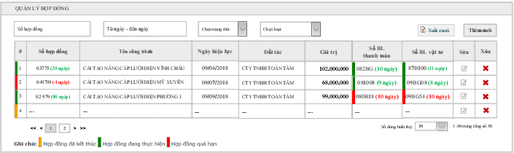

1. Loại Hợp đồng này là gì? Quản lý này chi vậy….



1. Mở dung lượng File đính kèm khoảng 5MB nhé, cho kèm nhiều file. Miễn sao tất cả các file đó cộng lại là 5MB.

